Oliens migration
Bjergarter, modelforsøg og perspektivering
Dato: ____________________ Gruppe / navne: ____________________________________________

Om øvelsen
Øvelsen er delt i tre:
- Olie-geologi — hvilke bjergarter hører til hvor i undergrunden?
- Det praktiske forsøg — oliens migration op gennem sand.
- Oliens densitet — måling af den forskel, der driver migrationen.

Del 1: Olie-geologi
Ved oliens dannelse og migration er der forskellige bjergarter, der lægger sig forskellige steder i forhold til hinanden. Se på bjergartsstykkerne, de løse sedimenter og råolieprøven på bordet, og sammenhold dem med billederne herunder.
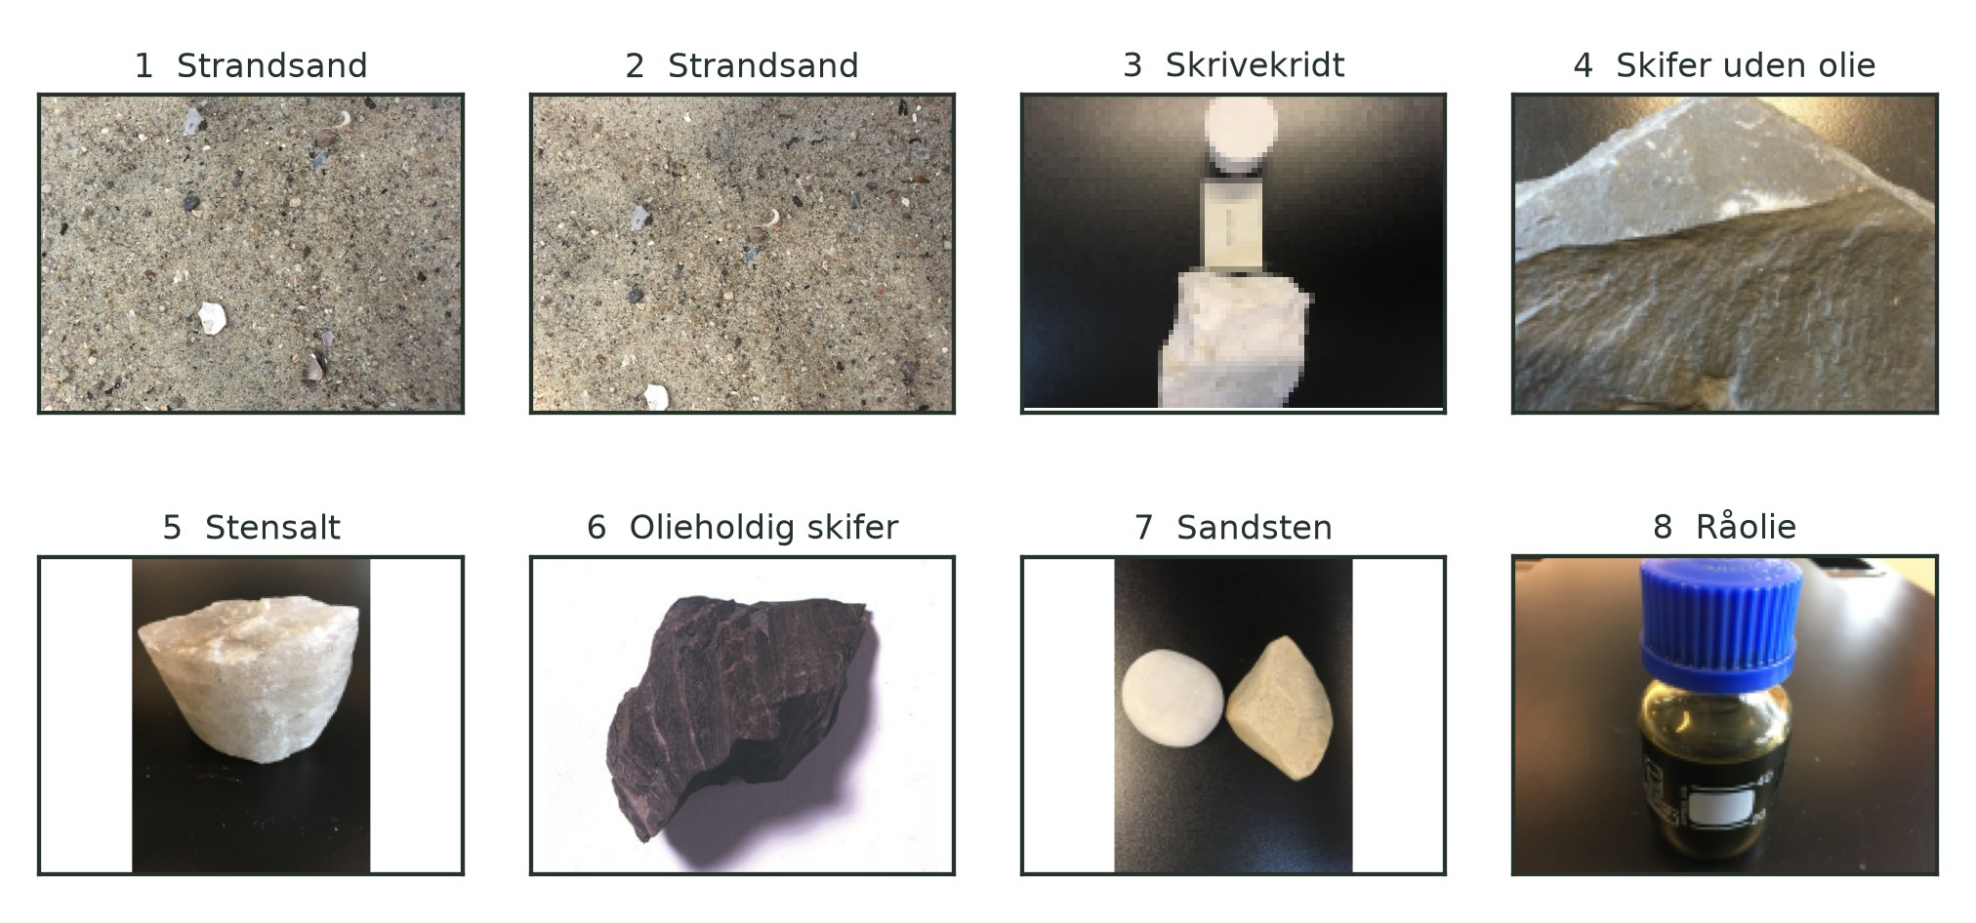
Figur 1: De otte prøver, I har på bordet. Nummeret bruges i Tabel 1.
Placér nu prøverne i skemaet, så stratigrafien passer i forhold til oliedannelse og oliefælder. Øverste række er havbunden, og så går det nedad i undergrunden. Skriv bjergartens navn og billedets nummer, og begrund hver placering.
Tabel 1: Stratigrafien fra havbunden og nedefter. Alle otte prøver skal med — to af dem kan godt høre til i samme lag.
Lag | Bjergart + billede nr. | Begrundelse i forhold til oliedannelse og oliefælde
Hav
1
2
3
4
5
6

Del 2: Praktisk øvelse — oliens migration
Formål: at opnå viden om oliens migration og at knytte den til densitet.
Hypotese: Hvad forventer I vil ske, og hvorfor? Skriv det ned, inden I går i gang.
________________________________________________________________________________________________
________________________________________________________________________________________________

Fremgangsmåde
- Hæld ca. 1–2 cm madolie i bunden af glasset.
- Hæld sand oveni, indtil olien er dækket, og der ligger et “rent” sandlag øverst.
- Hæld til sidst forsigtigt 2–3 cm vand ned i glasset.
- Lad glasset stå i ca. 20–30 minutter — eller natten over.
- Notér, hvad I ser, både med det samme og til sidst.
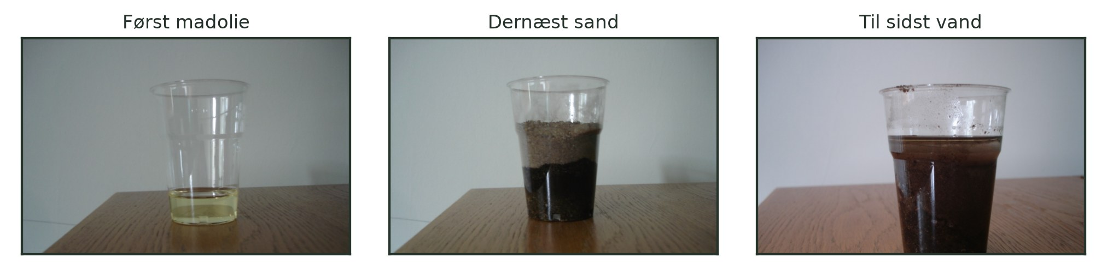
Figur 2: Forsøget i tre trin. Efter 20–30 minutter har olien lagt sig øverst.

 Materialer (pr. gruppe)
- Glas eller et gennemsigtigt plastikkrus
- Sand
- Vand
- Madolie
- Måleglas, 100 mL
- Vægt (0,1 g eller finere)

 Tip
Hæld vandet forsigtigt ned ad glassets inderside eller over en ske, så sandlaget ikke bliver rodet op. Rør ikke i glasset undervejs — olien skal selv finde vej op gennem sandet.

Iagttagelser
Tabel 2: Iagttagelser undervejs i forsøget.
Hvornår | Hvad ser I?
Lige efter vandet er hældt i
Efter ca. 5 minutter
Efter 20–30 minutter (eller næste dag)

Tegn til sidst glasset af, som det ser ud ved forsøgets slutning, og sæt navn på lagene.

Konklusion og diskussion af resultater
- Beskriv, hvad I ser. Relatér derefter øvelsen til teorien om oliedannelse, migration, kildebjergarter, reservoirbjergarter og oliefælder: hvilke af de begreber har vi i vores forsøg, og hvilke har vi ikke?
- Diskutér, hvilke energimæssige og miljømæssige konsekvenser det ville have haft, hvis oliens massefylde havde været større end vands. Hvor ville vores Nordsøolie så befinde sig i dag, og hvad ville det betyde for vores muligheder for at bruge den?
- Hvilke problemer er der forbundet med olie som energiråstof?

Fejlkilder
Hvad er der for eksempel galt ved at bruge vegetabilsk olie frem for mineralsk olie? Find selv flere fejlkilder.

Del 3: Oliens densitet
Forsøget i del 2 virker kun, fordi olien er lettere end vandet. Her sætter I tal på forskellen.

Fremgangsmåde
- Vej et tomt, tørt måleglas, og notér massen.
- Afmål præcis 100 mL vand i måleglasset, og vej det igen.
- Tøm og tør måleglasset — eller tag et andet, tørt måleglas af samme slags.
- Afmål præcis 100 mL madolie, og vej på samme måde.
Tabel 3: Vejninger til bestemmelse af densiteten.
 | Vand | Madolie
Masse af tomt måleglas (g)
Masse af måleglas med 100 mL væske (g)
Væskens masse (g)

Beregning
Densiteten er massen pr. rumfang. Rumfanget er de 100 mL, altså 100 cm³:
$$ρ=\frac{m}{V}$$
Tabel 4: Beregnet densitet.
 | Vand | Madolie
Densitet (g/cm³)

- Hvor mange procent lettere er olien end vandet?
- Brug tallene til at forklare, hvorfor olien i del 2 bevægede sig op gennem sandet — og hvorfor den bliver liggende øverst.
- Råolie fra Nordsøen har en densitet omkring 0,85 g/cm³, mens det salte porevand i undergrunden er tungere end 1,00 g/cm³. Hvad betyder den forskel for oliens vej op gennem undergrunden?

